ПРОЕКТ
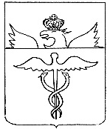

Администрация Бутурлиновского муниципального района
Воронежской области

ПОСТАНОВЛЕНИЕ

от _________________ № _______
г. Бутурлиновка

Об определении границ прилегающих
к некоторым организациям и объектам
территорий, на которых не допускается
розничная продажа алкогольной продукции,
на территории Бутурлиновского городского
поселения Бутурлиновского муниципального
района Воронежской области

В соответствии с пунктом 8 статьи 16 Федерального закона Российской Федерации от 22.11.1995№ 171-ФЗ «О государственном регулировании производства и оборота этилового спирта, алкогольной и спиртосодержащей продукции и об ограничении потребления (распития) алкогольной продукции», пунктом 8 Постановления Правительства Российской Федерации от 27.12.2012 № 1425 «Об определении органами государственной власти субъектов Российской Федерации мест массового скопления граждан и мест нахождения источников повышенной опасности, в которых не допускается розничная продажа алкогольной продукции, а также определении органами местного самоуправления границ прилегающих к некоторым организациям и объектам территорий, на которых не допускается розничная продажа алкогольной продукции» администрация Бутурлиновского муниципального района Воронежской области

ПОСТАНОВЛЯЕТ:

1.Утвердить схемы границ территорий, прилегающих к организациям и объектам, на которых не допускается розничная продажа алкогольной продукции на территории Бутурлиновского городского поселения Бутурлиновского муниципального района согласно приложениям №1- №29.
2. Утвердить минимальные значения расстояний от организаций и объектов, в которых не допускается розничная продажа алкогольной продукции, до границ прилегающих к ним территорий:
2.1. Для установления запрета на розничную продажу алкогольной продукции в стационарных торговых объектах:
- от детских, образовательных организаций, не имеющих обособленной территории, - 50 метров, при наличии обособленной территории - 30 метров;
- от медицинских организаций - в размере 15 метров.
- от объектов спорта, оптовых и розничных рынков, вокзалов, аэропортов, объектов военного назначения - в размере 20 метров;
- от мест массового скопления граждан и источников повышенной опасности, определенных органом государственной власти субъекта Российской Федерации, - в размере 50 метров.
2.2. Для установления запрета на розничную продажу алкогольной продукции при оказании услуг общественного питания:
- от детских, образовательных организаций, не имеющих обособленной территории, - 50 метров, при наличии обособленной территории - 30 метров;
- от медицинских организаций - в размере 15 метров.
- от объектов спорта, оптовых и розничных рынков, вокзалов, аэропортов, объектов военного назначения - в размере 20 метров;
- от мест массового скопления граждан и источников повышенной опасности, определенных органом государственной власти субъекта Российской Федерации, - в размере 50 метров.
3. Определить способ расчета расстояния от организаций и объектов, указанных в пункте 1 настоящего постановления, до границ прилегающих территорий «по радиусу» (кратчайшее расстояние по прямой) от входа для посетителей на обособленную территорию (при наличии таковой) или от входа для посетителей в здание (строение, сооружение), в котором расположены организации и (или) объекты.
4. В случае, если предприятие розничной торговли или общественного питания находится внутри торгового центра, иного здания, строения, при установлении расстояний от организаций или объектов, перечисленных в пункте 2 настоящего постановления, до предприятия, осуществляющего розничную продажу алкогольной продукции, учитывается расстояние внутри торгового центра, иного здания, строения до входных дверей для посетителей указанного предприятия.
5.Утвердить перечень организаций и объектов, расположенных на территории Бутурлиновского городского поселения Бутурлиновского муниципального района Воронежской области, на прилегающих территориях к которым не допускается розничная продажа алкогольной продукции и розничная продажа алкогольной продукции согласно Приложению № 30.
6. Опубликовать настоящее постановление в периодическом печатном издании органов местного самоуправления Бутурлиновского муниципального района Воронежской области «Бутурлиновский муниципальный вестник» и разместить на официальном сайте органов местного самоуправления Бутурлиновского муниципального района Воронежской области в сети «Интернет».
7.Контроль исполнения настоящего постановления возложить на заместителя главы администрации Бутурлиновского муниципального района Е.П. Бухарину.

Исполняющий обязанности
главы администрации
муниципального района А.Н. Клишин

Приложение № 1 к постановлению администрации Бутурлиновского муниципального
района
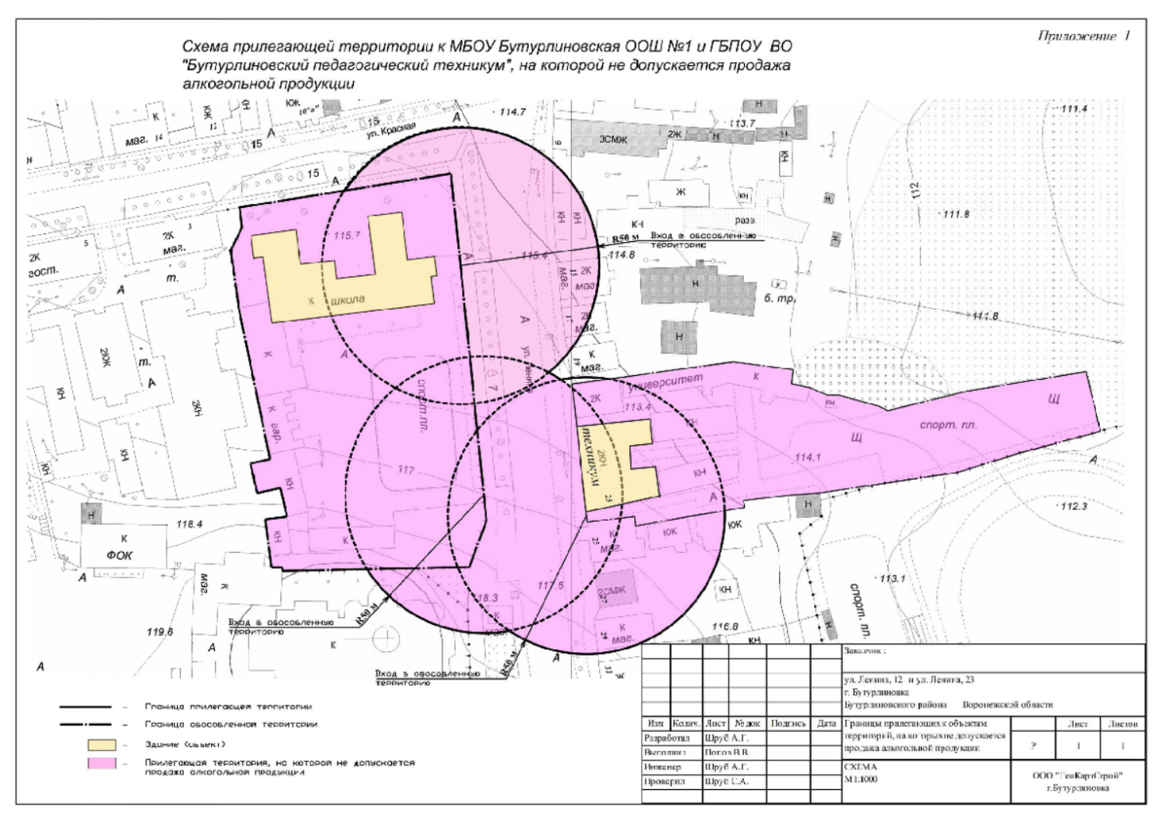
Приложение №2 к постановлению администрации Бутурлиновского муниципального
района

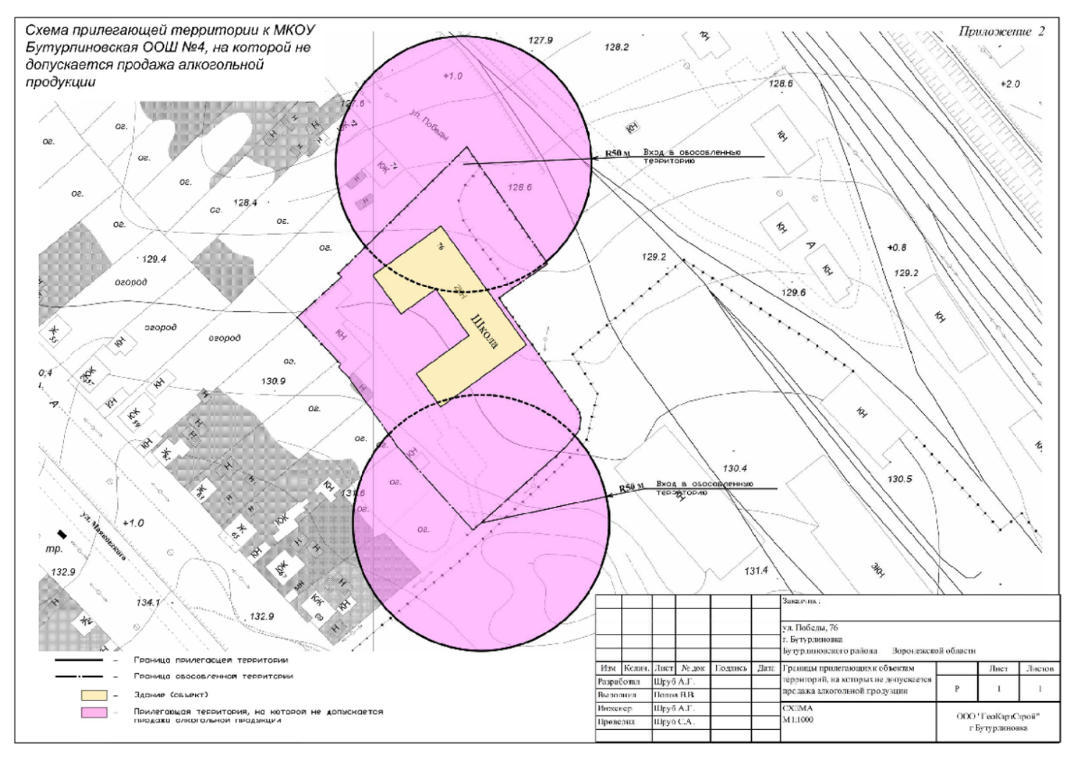
Приложение № 3 к постановлению администрации Бутурлиновского муниципального
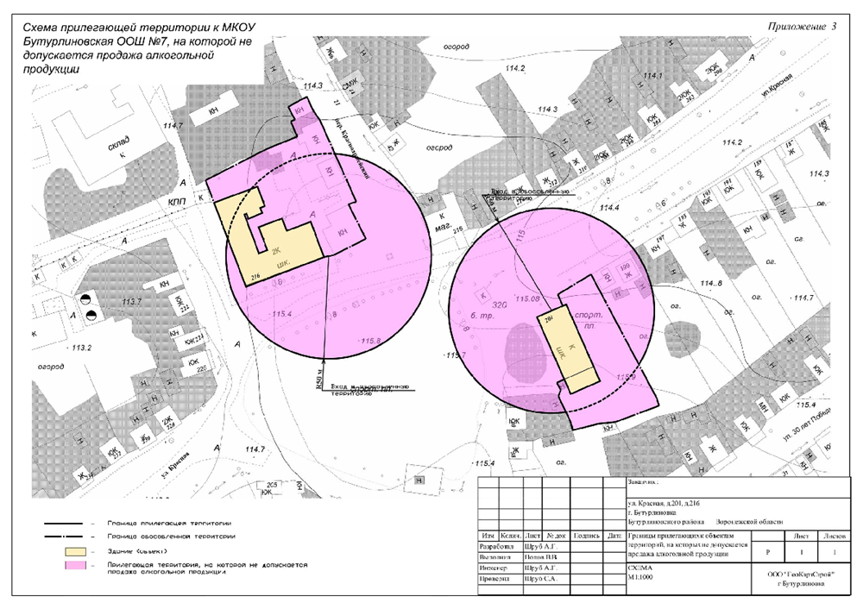
района

Приложение № 4 к постановлению администрации Бутурлиновского муниципального
района

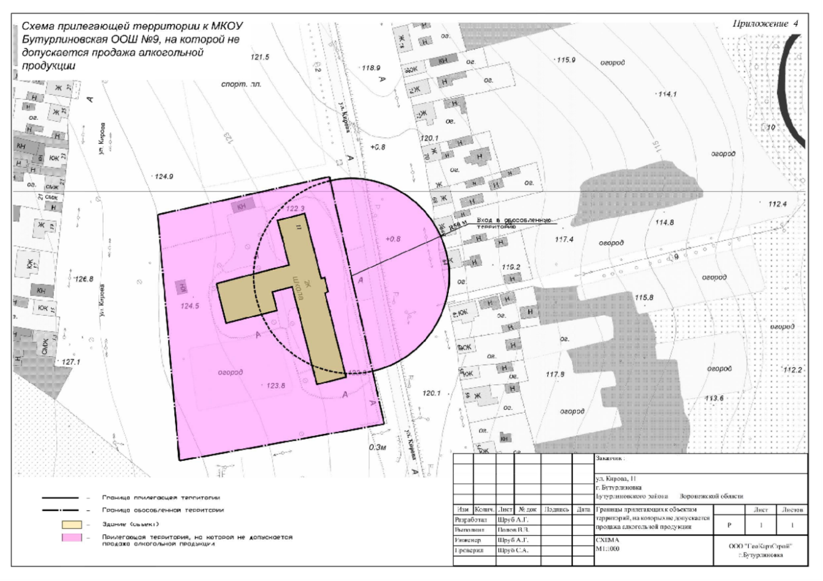
Приложение № 5 к постановлению администрации Бутурлиновского муниципального
района
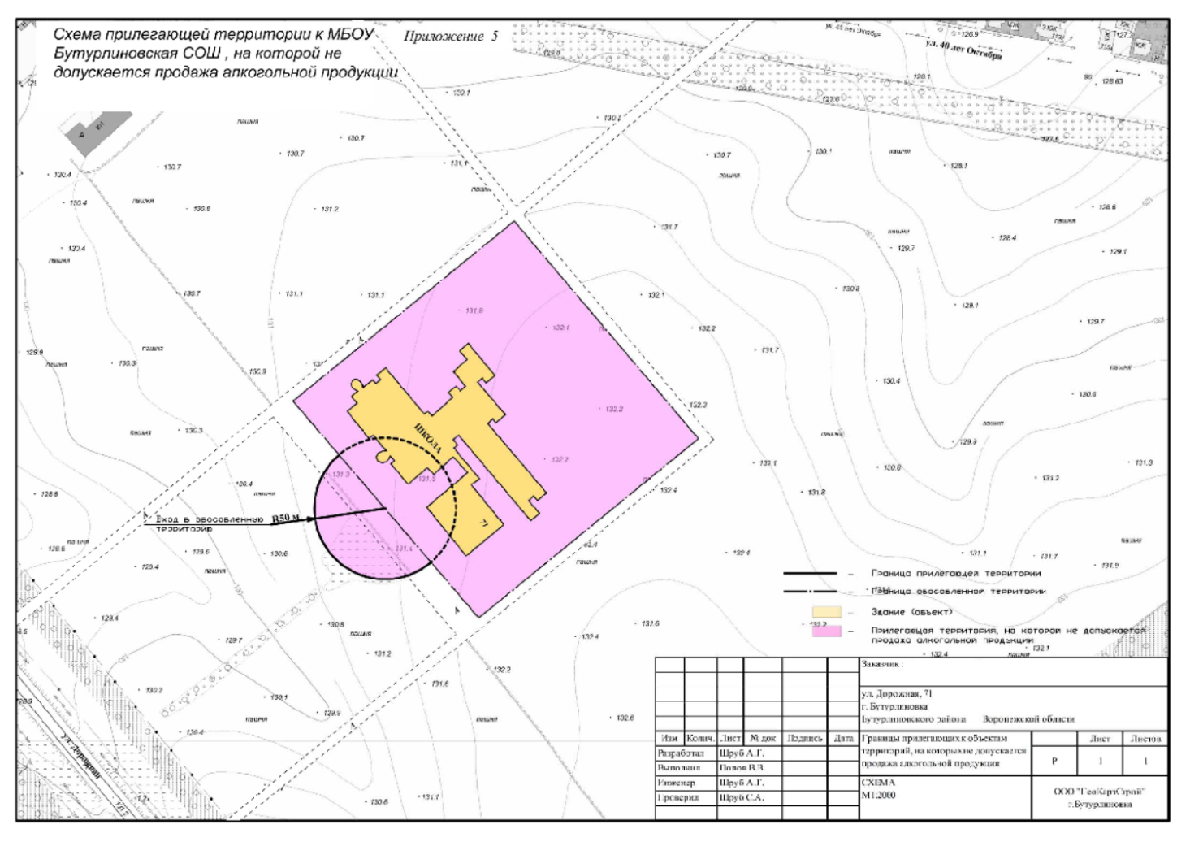
Приложение № 6 к постановлению администрации Бутурлиновского муниципального
района
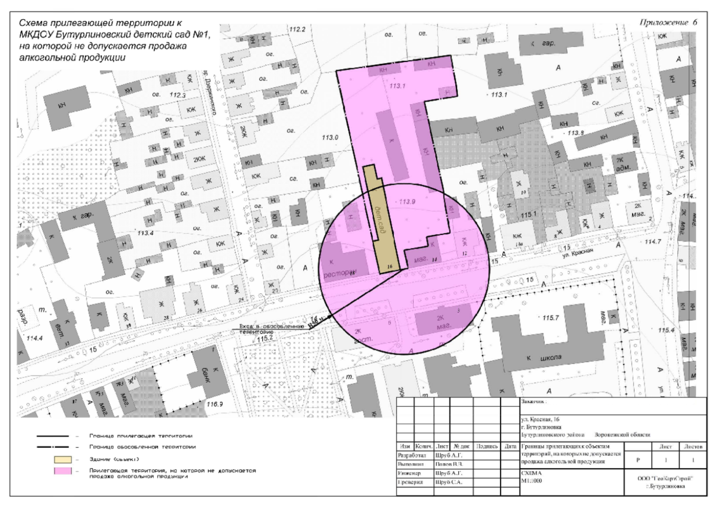

Приложение № 7 к постановлению администрации Бутурлиновского муниципального
района
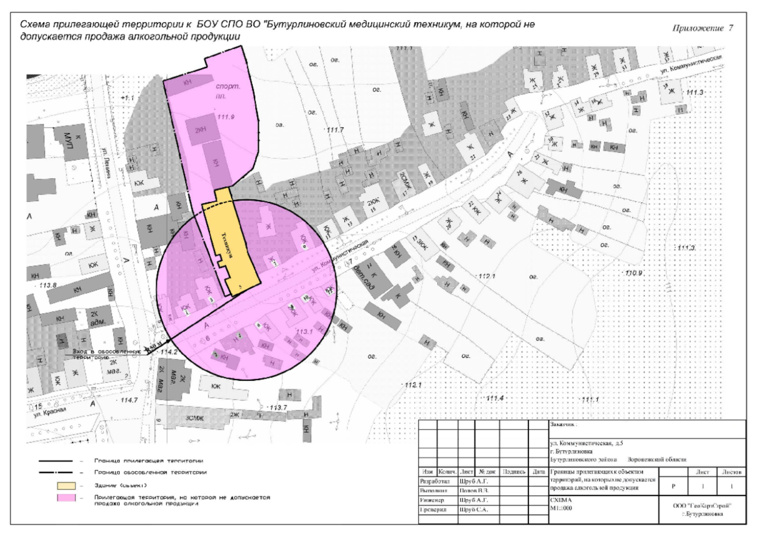

Приложение № 8 к постановлению администрации Бутурлиновского муниципального
района
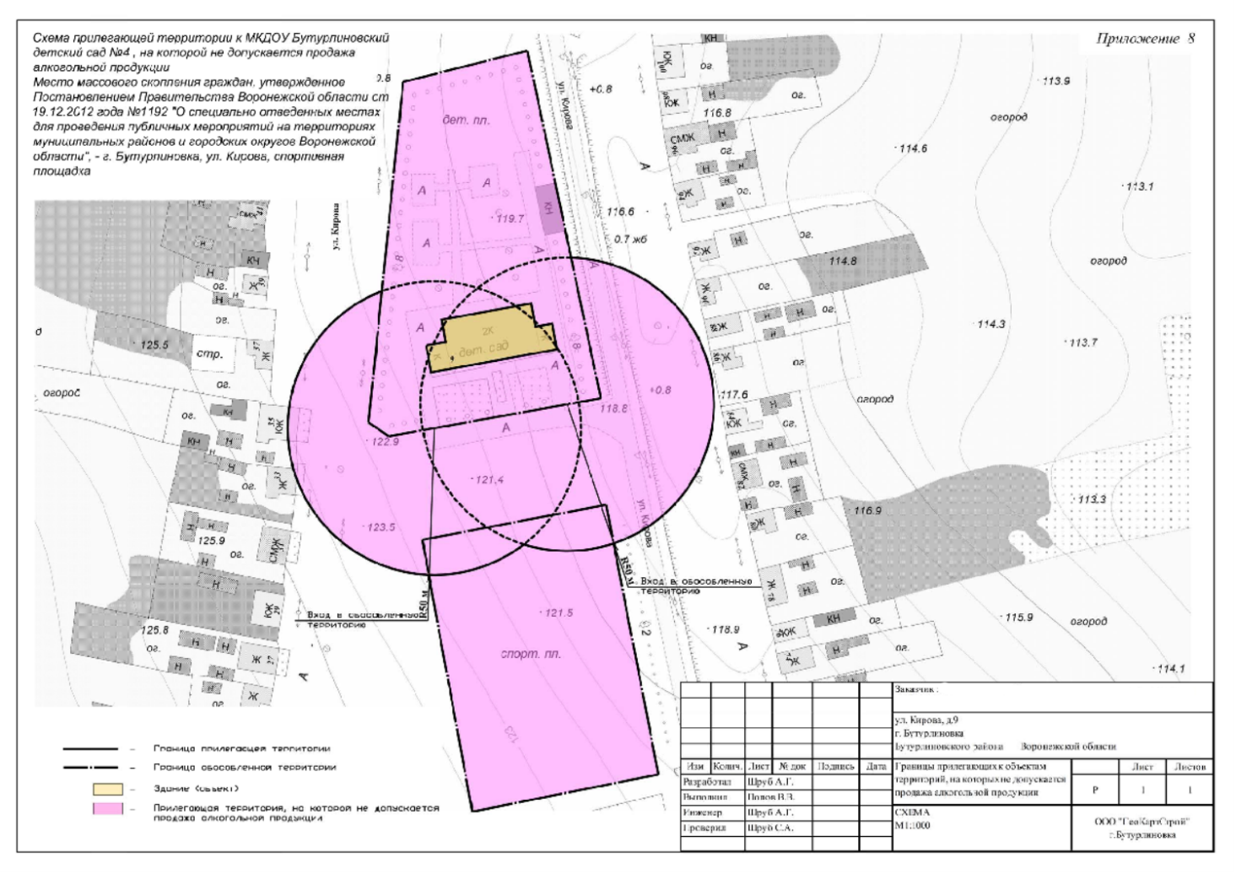

Приложение № 9 к постановлению администрации Бутурлиновского муниципального
района
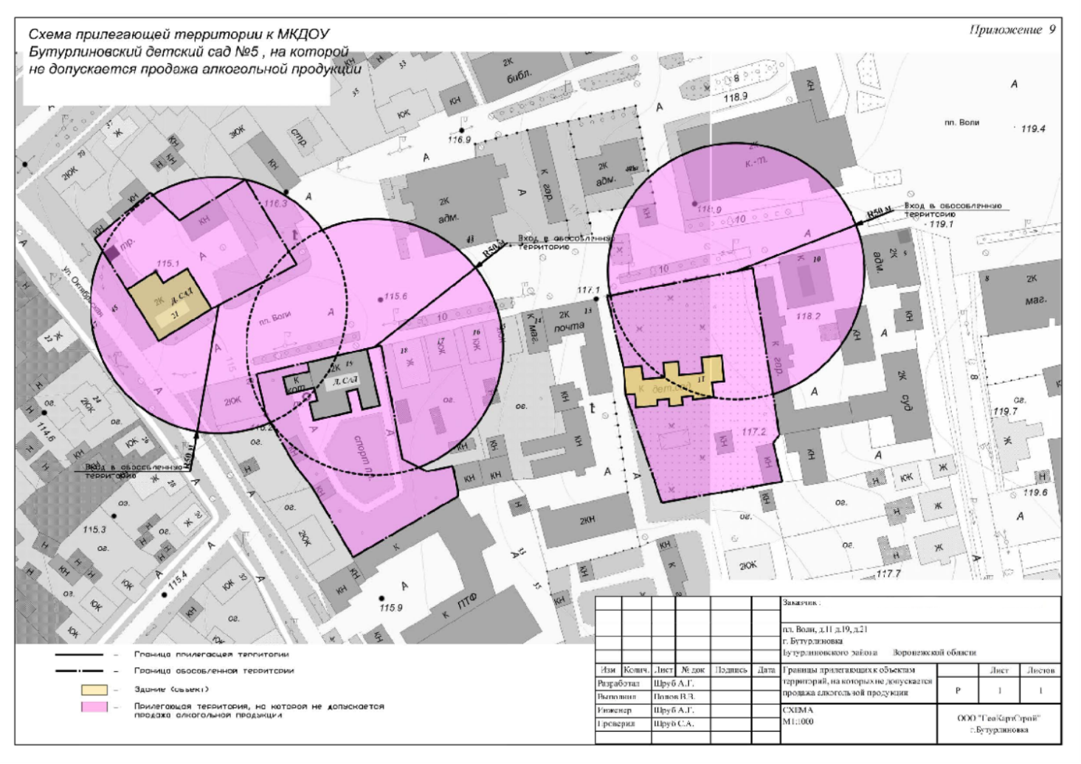

Приложение № 10 к постановлению администрации Бутурлиновского муниципального
района
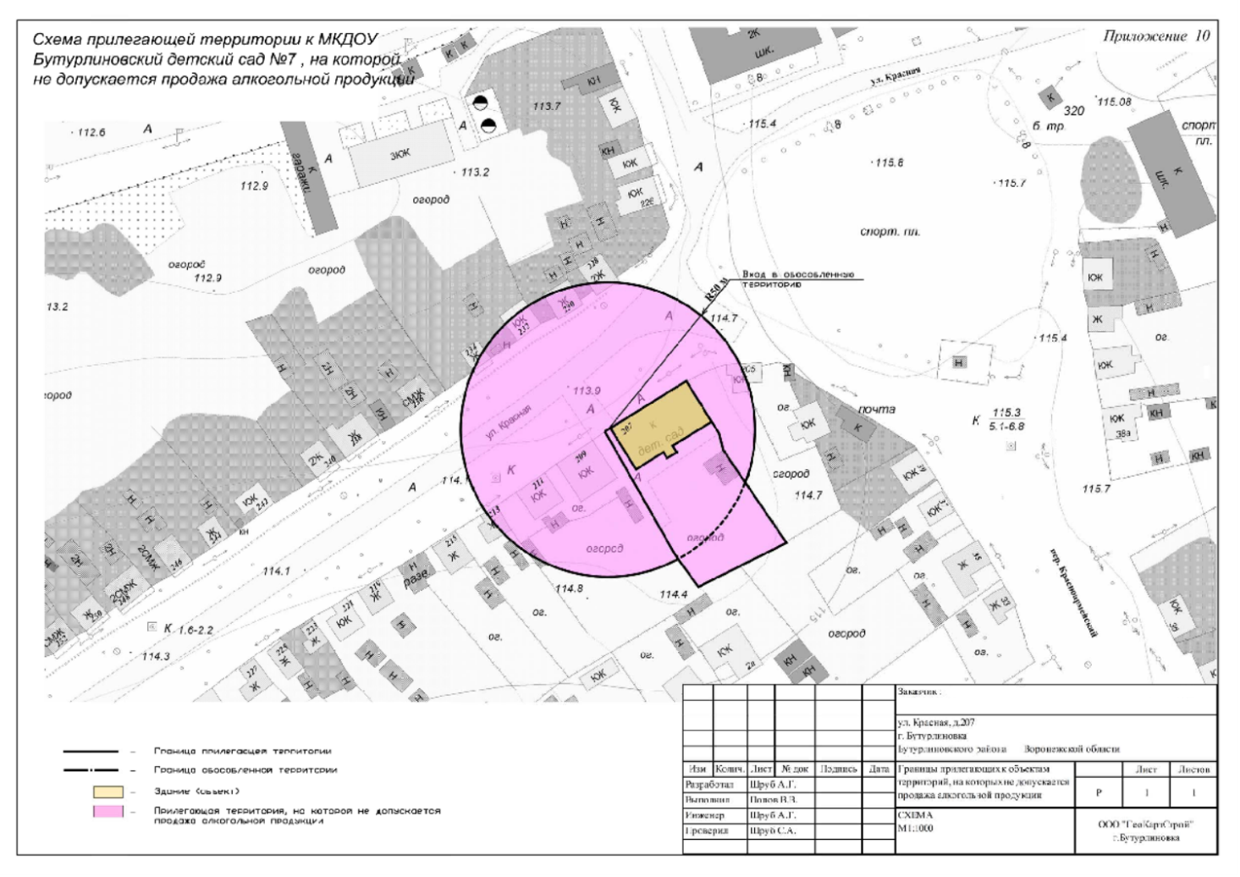

Приложение № 11 к постановлению администрации Бутурлиновского муниципального
района
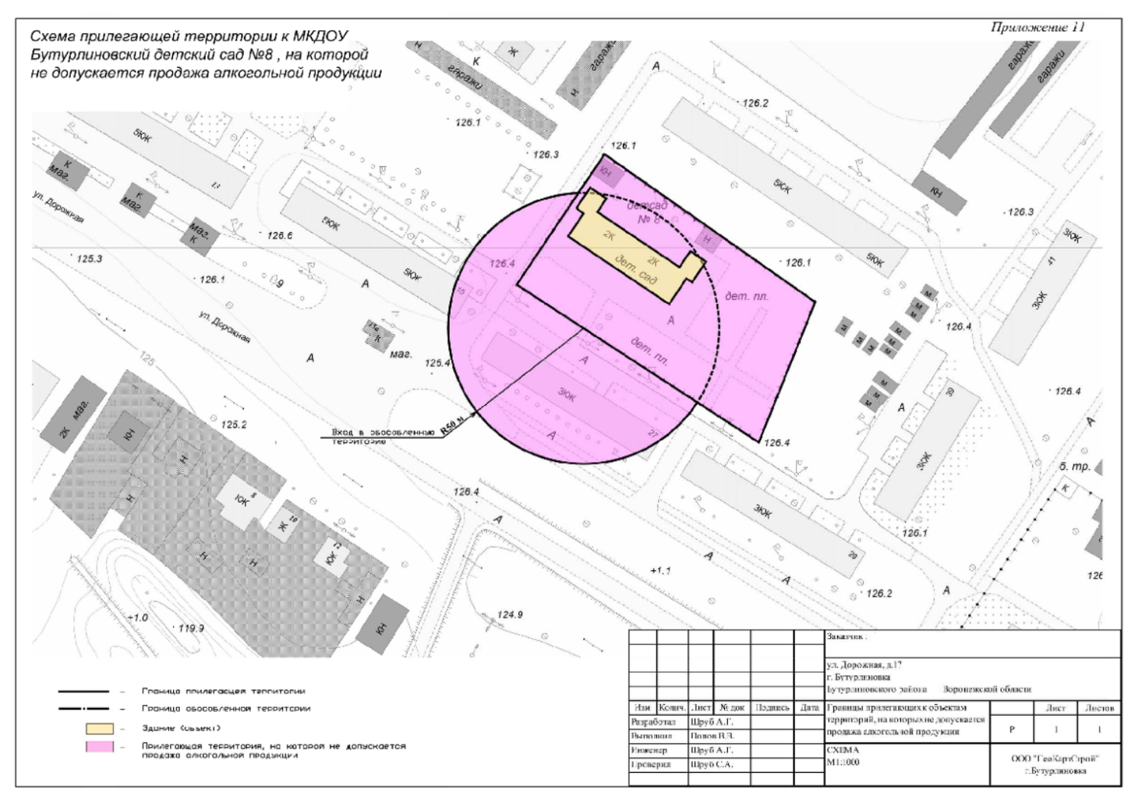

Приложение № 12 к постановлению администрации Бутурлиновского муниципального
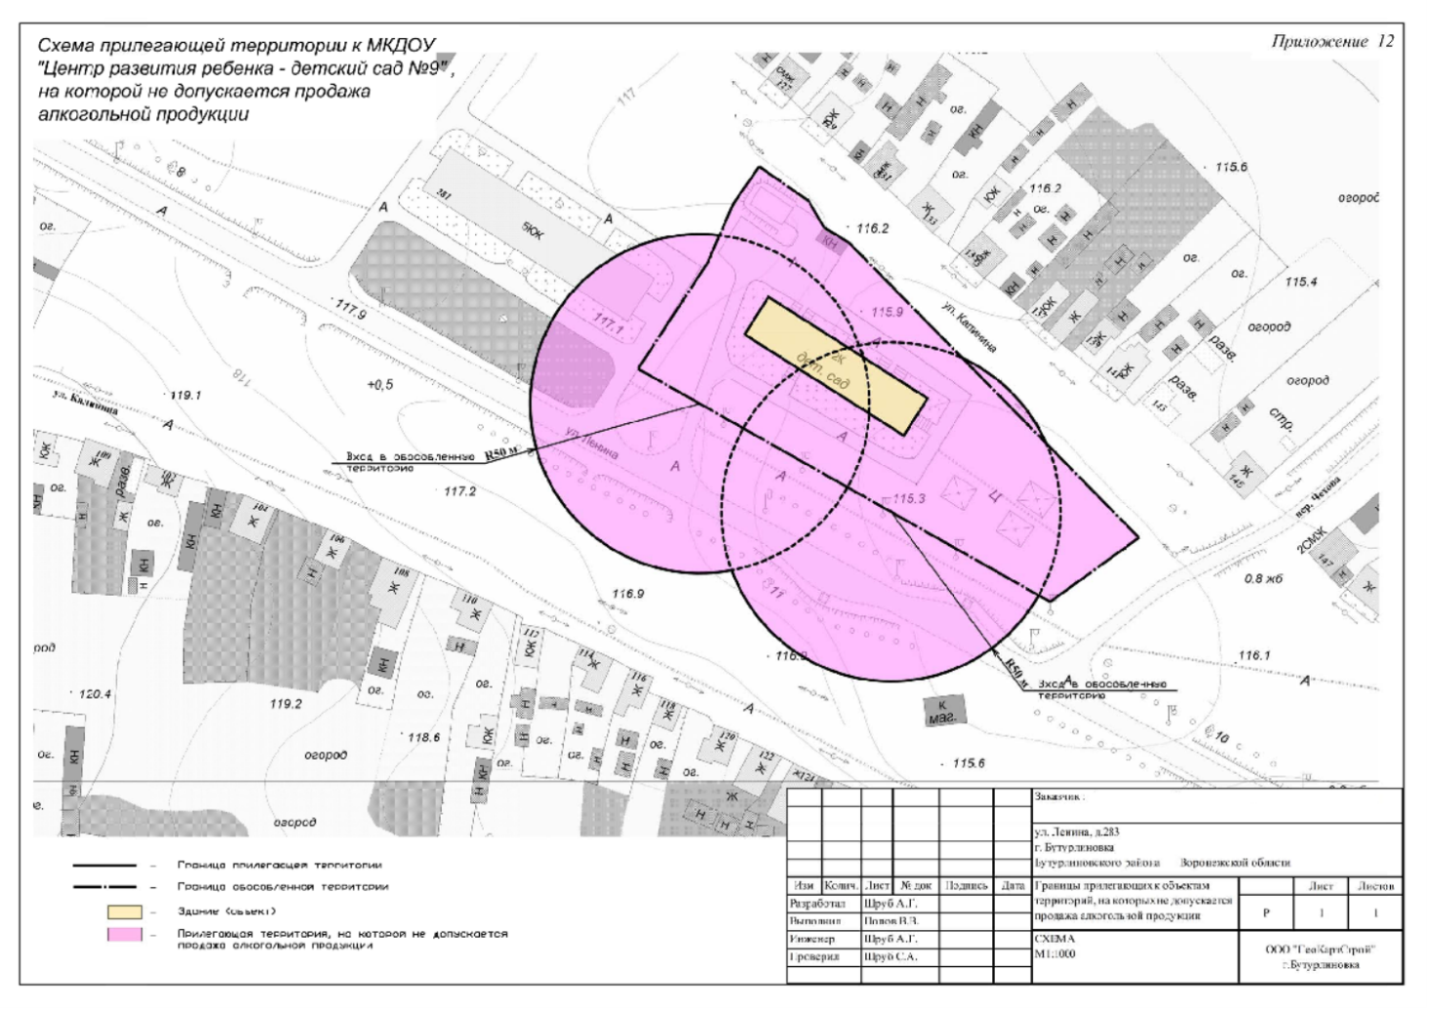
района

Приложение № 13 к постановлению администрации Бутурлиновского муниципального
района
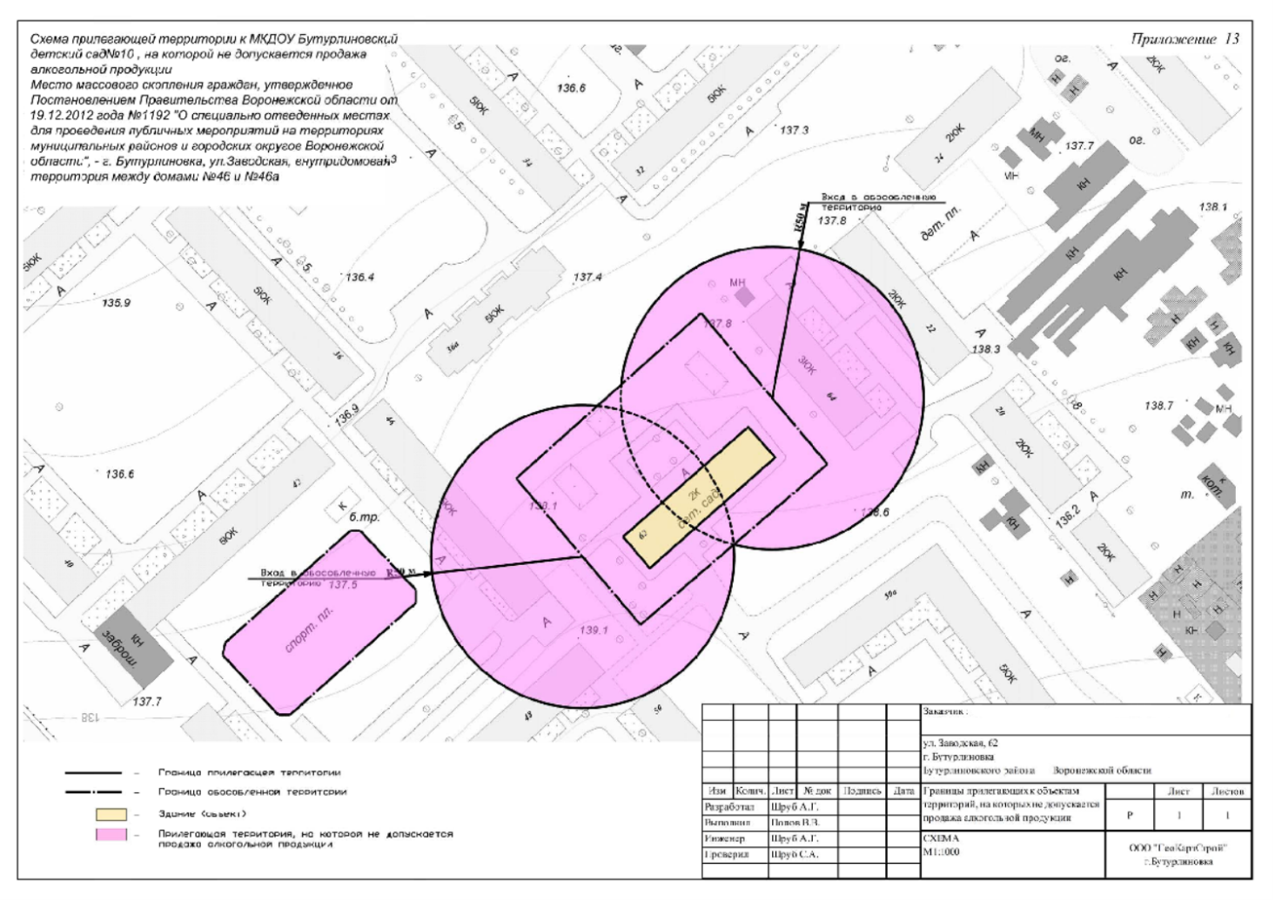

Приложение № 14 к постановлению администрации Бутурлиновского муниципального
района
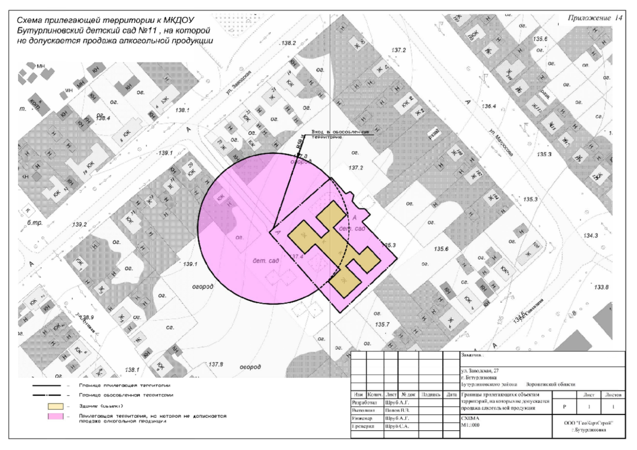

Приложение № 15 к постановлению администрации Бутурлиновского муниципального
района
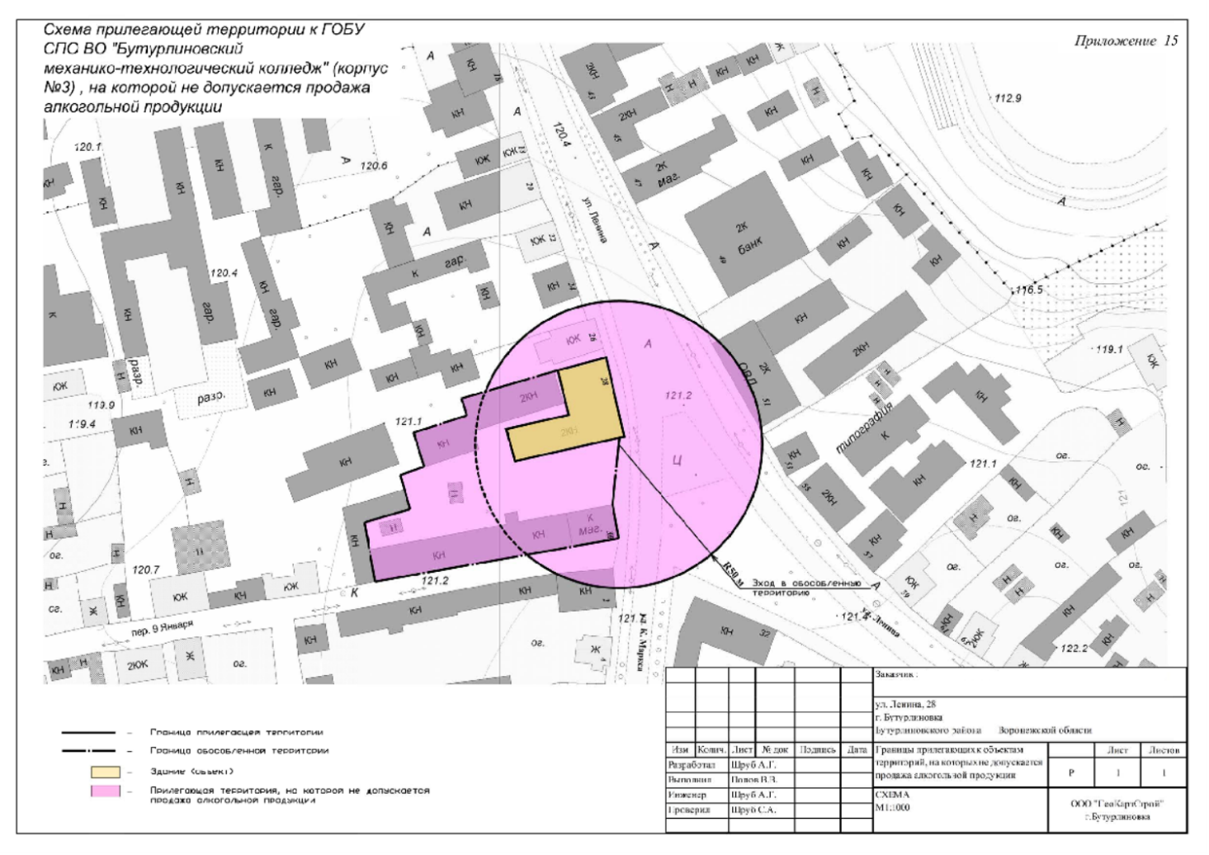

Приложение № 16 к постановлению администрации Бутурлиновского муниципального
района
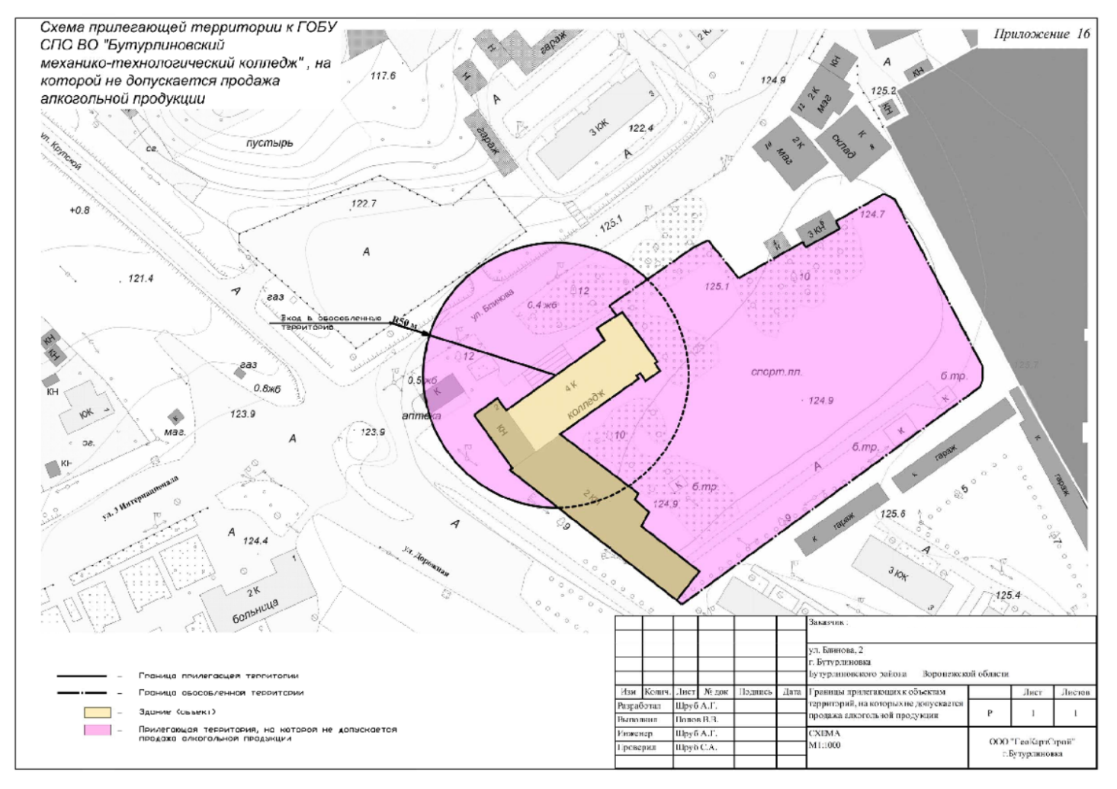

Приложение № 17 к постановлению администрации Бутурлиновского муниципального
района
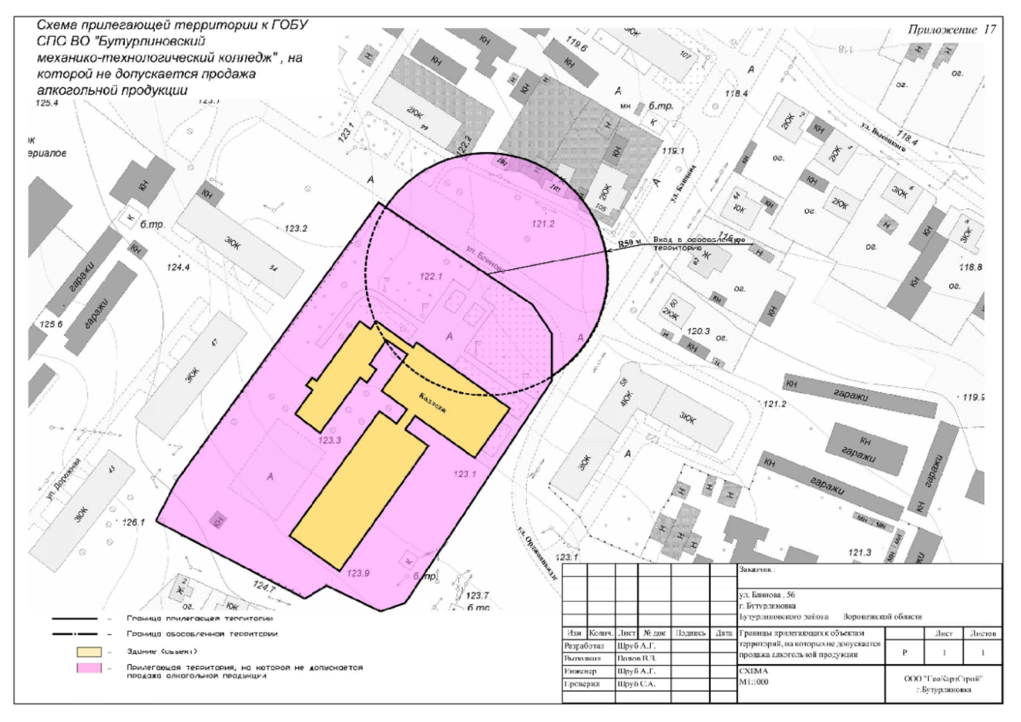

Приложение № 18 к постановлению администрации Бутурлиновского муниципального
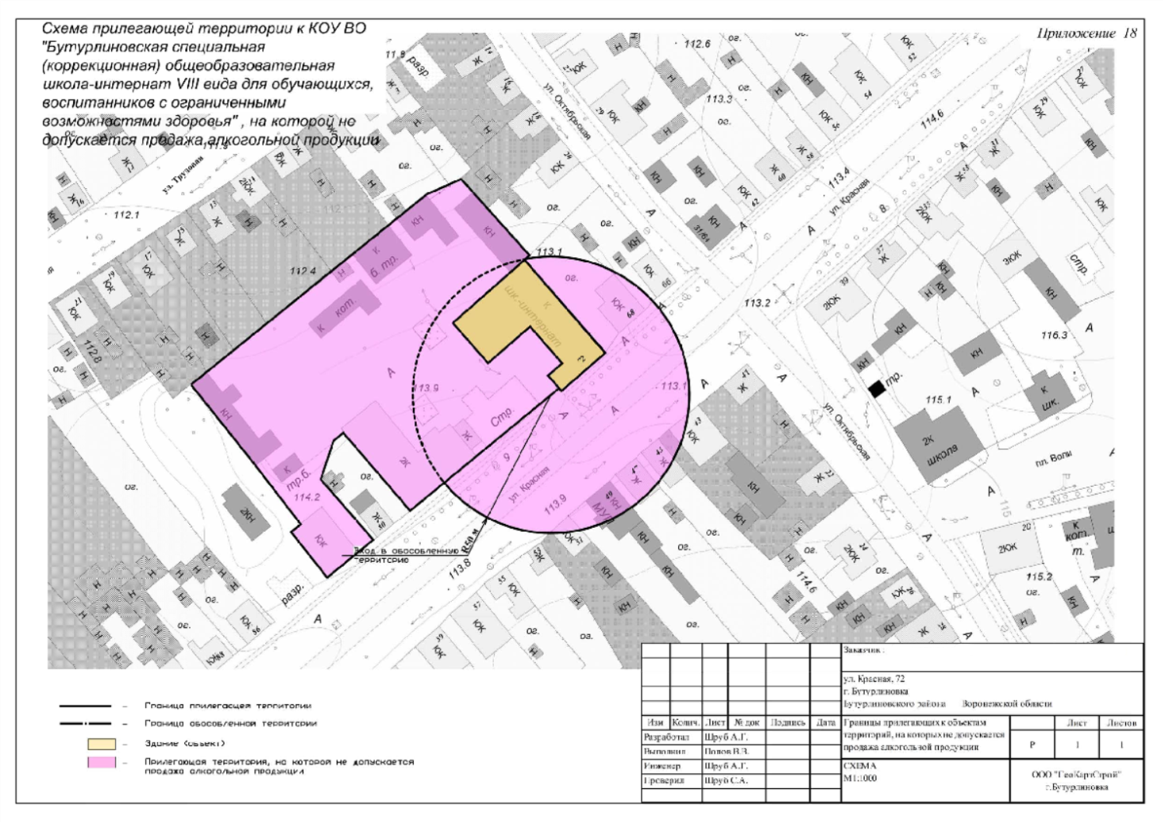
района

Приложение № 19 к постановлению администрации Бутурлиновского муниципального
района
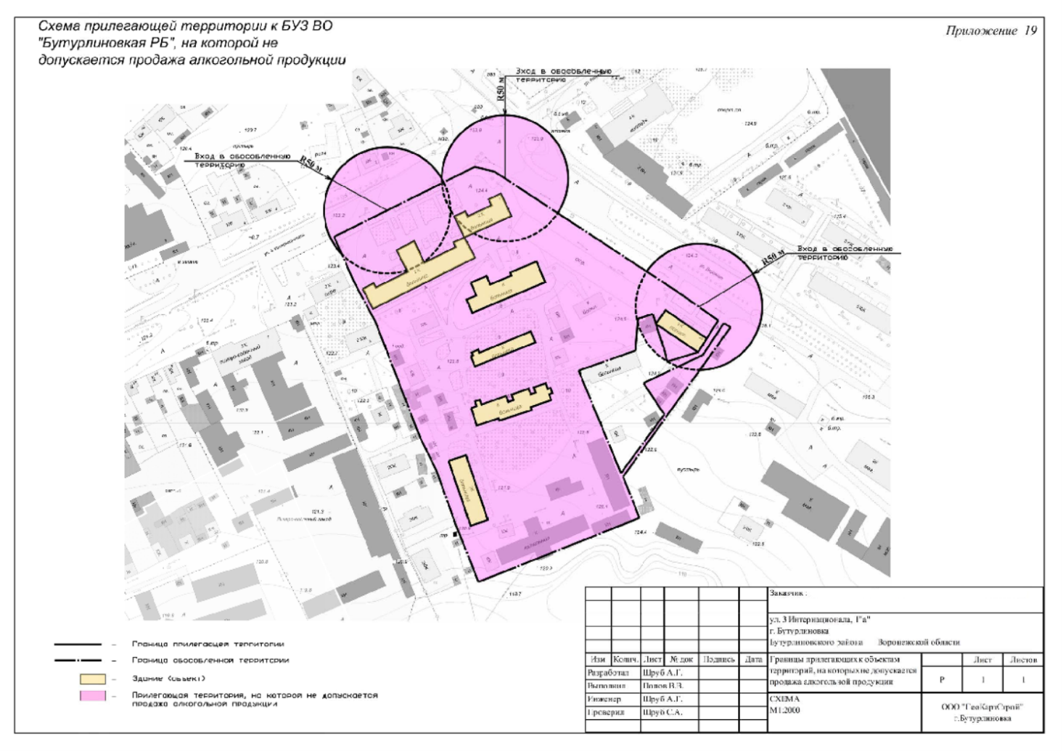

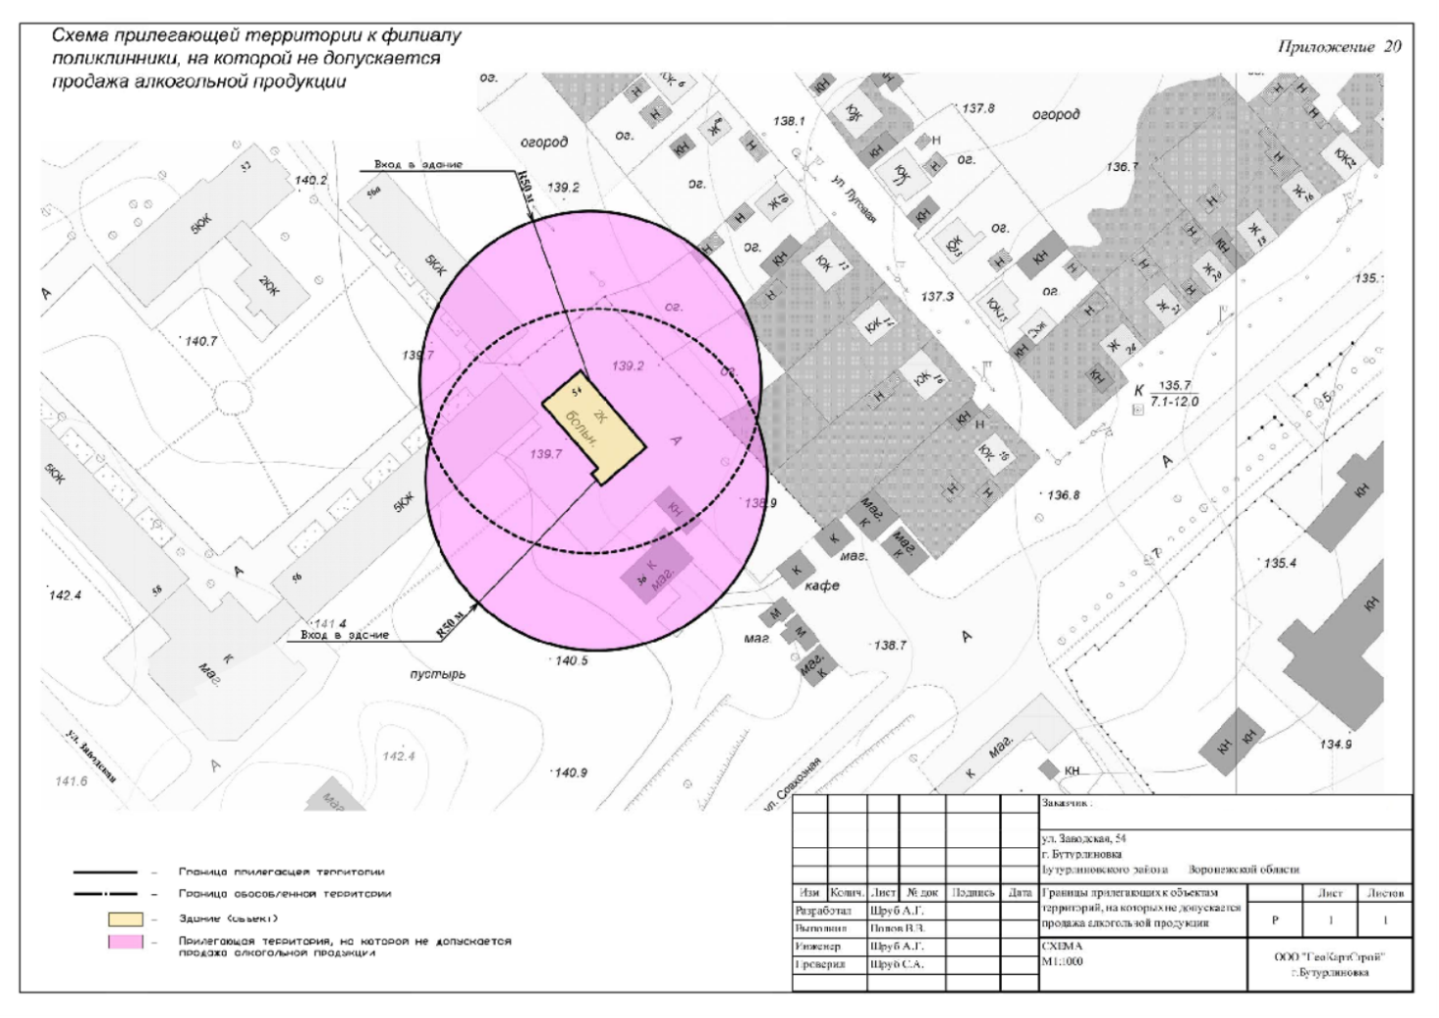
Приложение № 20 к постановлению администрации Бутурлиновского муниципального
района

Приложение № 21 к постановлению администрации Бутурлиновского муниципального
района
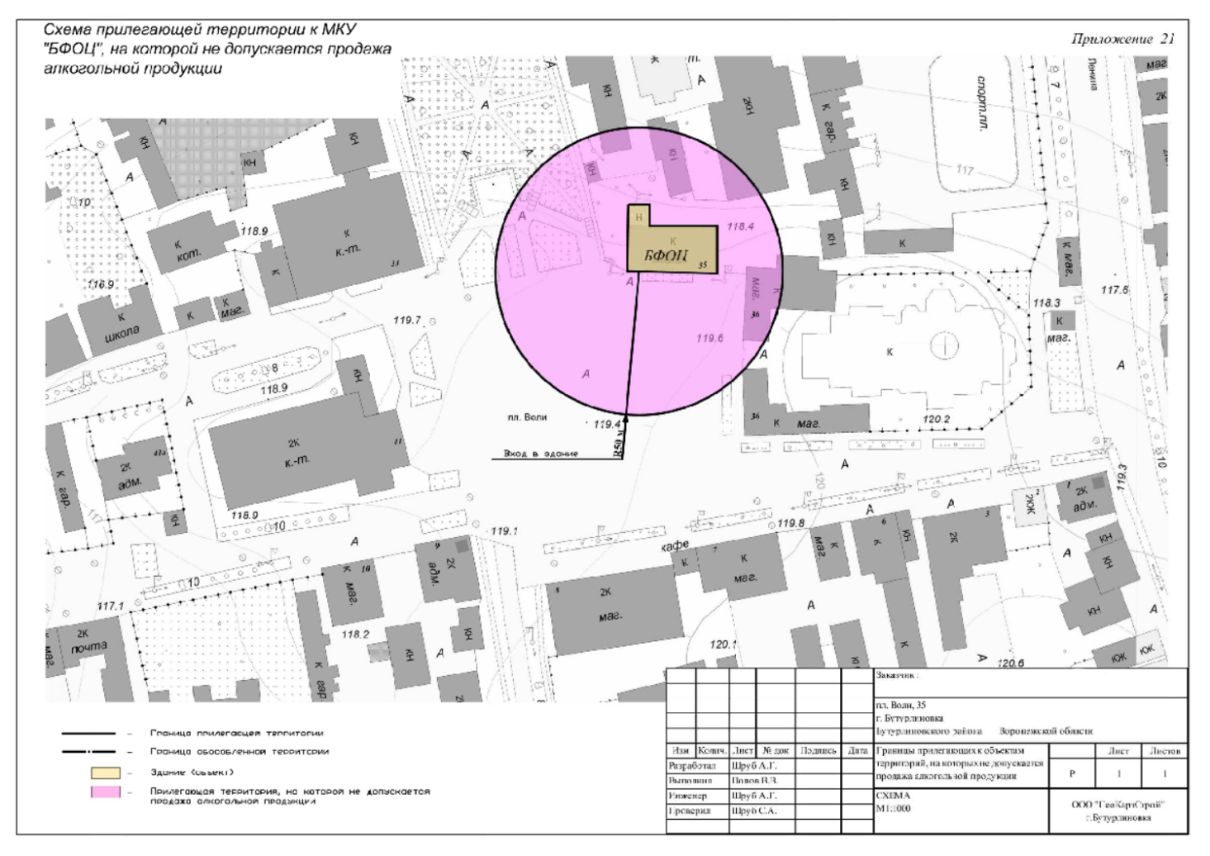

Приложение № 22 к постановлению администрации Бутурлиновского муниципального
района
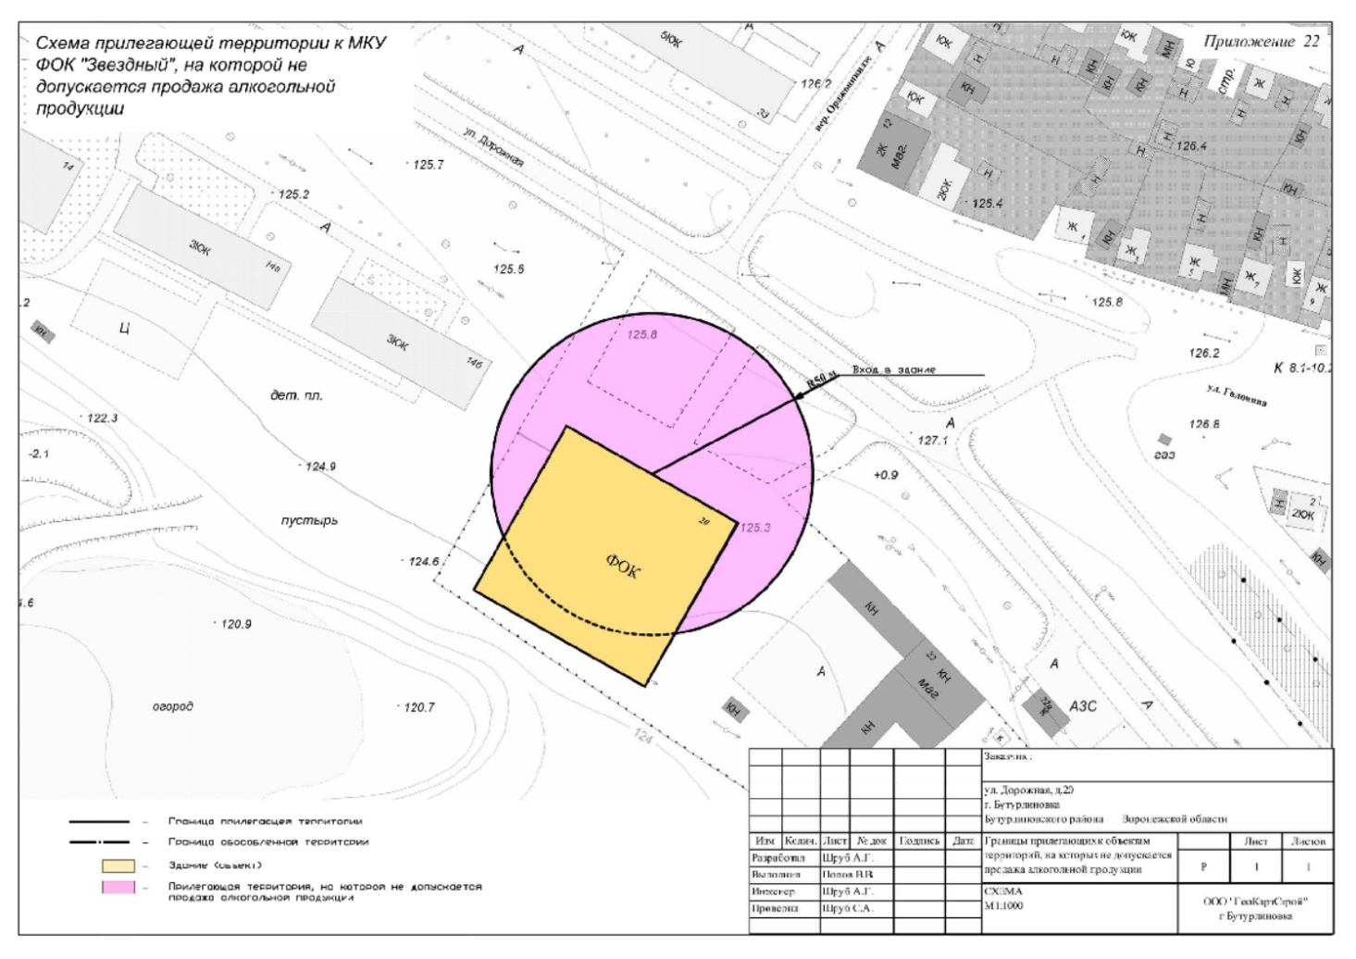

Приложение № 23 к постановлению администрации Бутурлиновского муниципального
района
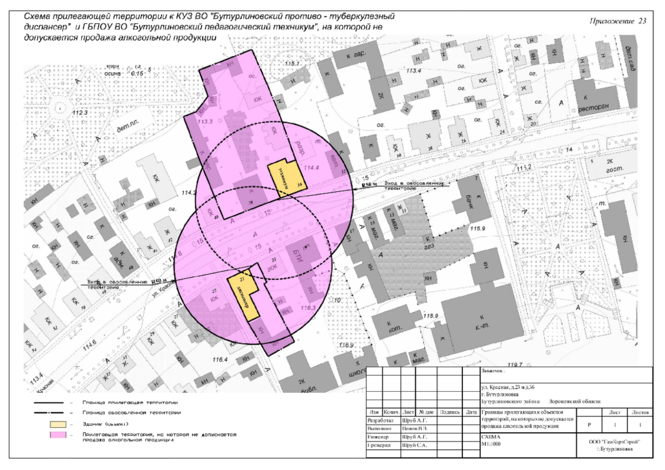

Приложение № 24 к постановлению администрации Бутурлиновского муниципального
района
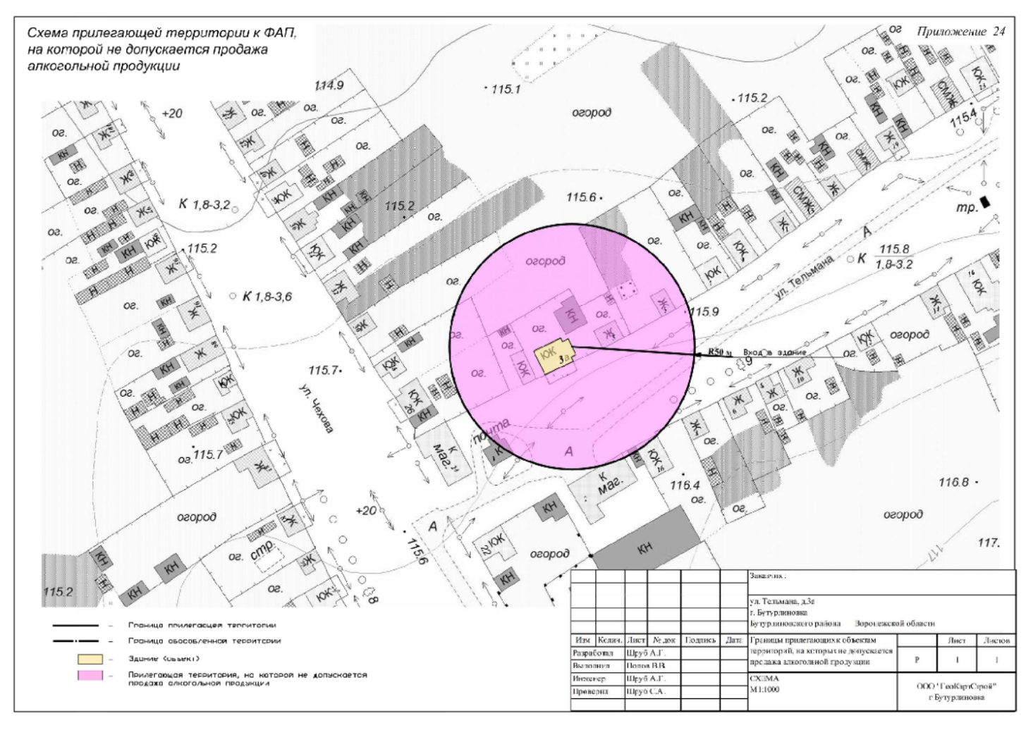

Приложение № 25 к постановлению администрации Бутурлиновского муниципального
района
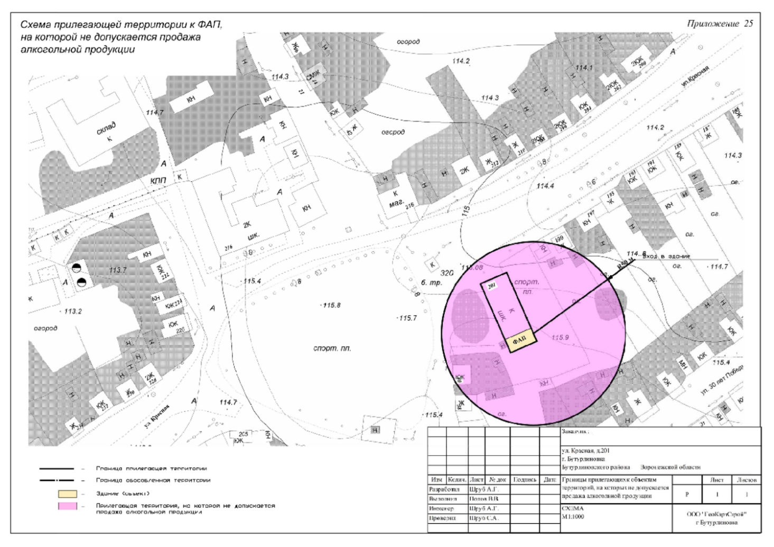

Приложение № 26 к постановлению администрации Бутурлиновского муниципального
района
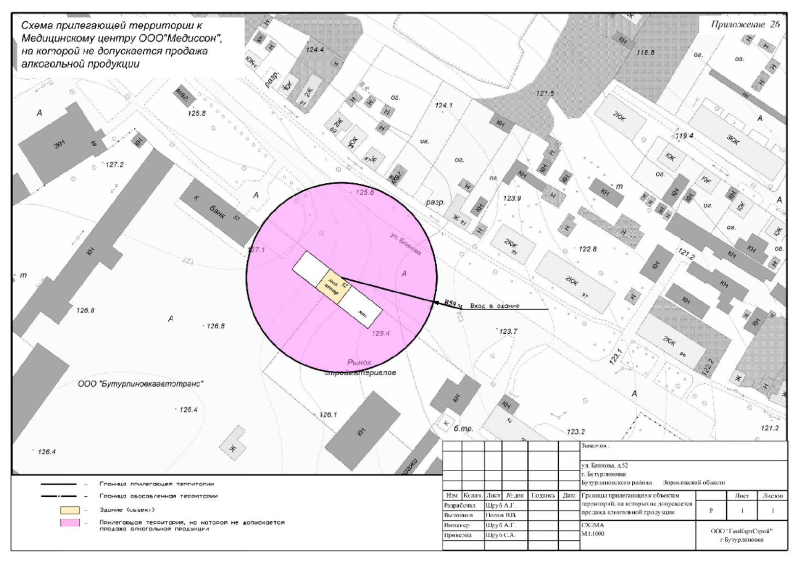

Приложение № 27 к постановлению администрации Бутурлиновского муниципального
района

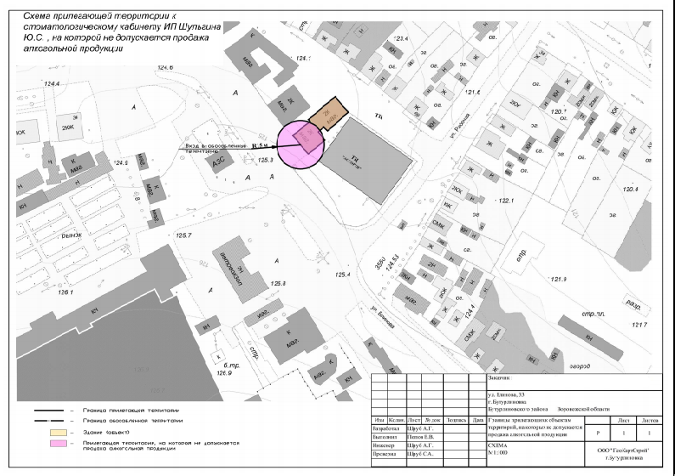

Приложение № 28 к постановлению администрации Бутурлиновского муниципального
района

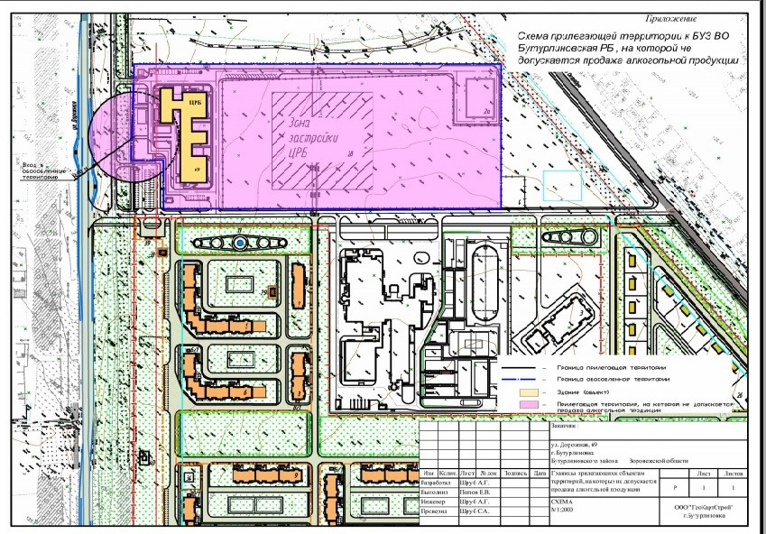
Приложение № 29 к постановлению администрации Бутурлиновского муниципального
района
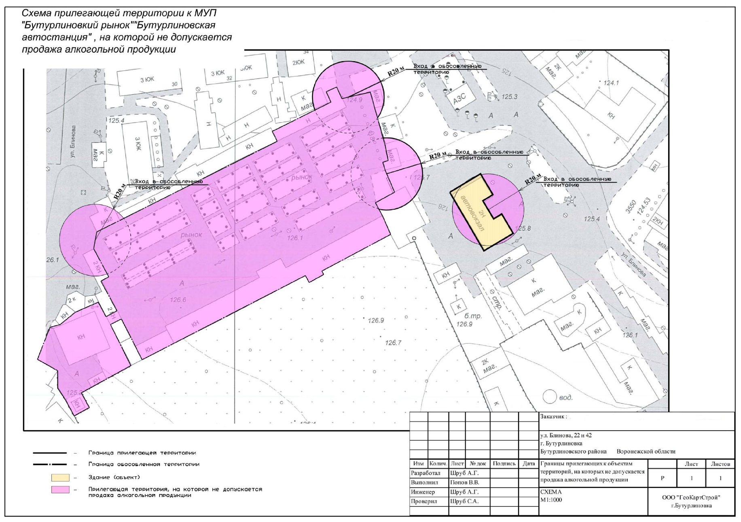

Приложение № 30 к постановлению
администрации Бутурлиновского
муниципального района
от_______________ №______

ПЕРЕЧЕНЬ
организаций и объектов, на территории Бутурлиновского муниципального
района Воронежской области, на прилегающих территориях к которым не
допускается розничная продажа алкогольной продукции

№п/п | Наименование организации | Адрес
1. | МБОУ Бутурлиновская ООШ № 1 | г. Бутурлиновка, ул. Ленина, 12
2. | ГБПОУ ВО «Бутурлиновский педагогический техникум | г. Бутурлиновка, ул. Ленина, д. 23
3. | МКОУ Бутурлиновская ООШ № 4 | г. Бутурлиновка, ул. Победы, д. 76
4. | МКОУ Бутурлиновская ООШ № 7 | г. Бутурлиновка, ул. Красная, д. 201, д. 216
5. | МКОУ Бутурлиновская ООШ № 9 | г.Бутурлиновка, ул. Кирова, д. 11
6. | МБОУ Бутурлиновская СОШ | г. Бутурлиновка, ул. Дорожная, д. 71
7. | МКДОУ Бутурлиновский детский сад № 1 | г. Бутурлиновка, ул. Красная, д. 16
8. | БОУ СПО ВО «Бутурлиновский медицинский техникум» | г. Бутурлиновка, ул. Коммунистическая, д. 5
9. | МКДОУ Бутурлиновский детский сад № 4 | г. Бутурлиновка, ул. Кирова, д. 9
10. | МКДОУ Бутурлиновский детский сад № 5 | г. Бутурлиновка, пл. Воли, д. 11, д. 19
11. | МКДОУ Бутурлиновский детский сад № 7 | г. Бутурлиновка, ул. Красная, д. 207
12. | МКДОУ Бутурлиновский детский сад № 8 | г. Бутурлиновка, ул. Дорожная, д. 17
13. | МКДОУ «Центр развития ребенка — детский сад №9 | г. Бутурлиновка, ул. Ленина, д. 283
14. | МКДОУ Бутурлиновский детский сад № 10 | г. Бутурлиновка, ул. Заводская, д. 62
15. | МКДОУ Бутурлиновский детский сад № 11 | г. Бутурлиновка, ул. Заводская, д. 27
16. | ГОБУ СПО ВО «Бутурлиновский механико-технологический колледж» | г. Бутурлиновка, ул. Ленина д. 28 (корпус № 3)
17. | ГОБУ СПО ВО «Бутурлиновский механико-технологический колледж» | г. Бутурлиновка, ул. Блинова, д. 2
18. | ГОБУ СПО ВО «Бутурлиновский механико-технологический колледж» | г. Бутурлиновка, ул. Блинова, д. 56
19. | КОУ ВО «Бутурлиновская специальная (коррекционная) общеобразовательная школа-интернат VIII вида для обучающихся, воспитанников с ограниченными возможностями здоровья», | г. Бутурлиновка, ул. Красная, д. 72
20. | БУЗ ВО «Бутурлиновская РБ» | г. Бутурлиновка, ул. 3 Интернационала, д 1а
21. | Филиал поликлиники | г. Бутурлиновка, ул. Заводская, д. 54
22. | МКУ «БФОЦ» | г. Бутурлиновка, пл. Воли, д. 35
23. | МКУ ФОК «Звездный» | г. Бутурлиновка, ул. Дорожная, д. 20
24. | КУЗ ВО «Бутурлиновский противо - туберкулезный диспансер» | г. Бутурлиновка, ул. Красная, д. 23
25. | ГБПОУ ВО «Бутурлиновский педагогический техникум» Корпус № 2 | г. Бутурлиновка, ул. Красная, д. 36
26. | ФАП Березовский | г. Бутурлиновка, ул. Тельмана, д. 3а
27. | ФАП Красный | г. Бутурлиновка, ул. Красная, д. 201
28. | ООО «Медисон» Медицинский центр | г. Бутурлиновка, ул. Блинова, д. 52
29. | БУЗ ВО «Бутурлиновская РБ» | г. Бутурлиновка, ул. Дорожная, 69
30. | Стоматологический кабинет ИП Шульгиной Ю.С. | г. Бутурлиновка, ул. Блинова, 33
31. | МУП «Бутурлиновский рынок» | г. Бутурлиновка, ул. Блинова, 22
32. | «Бутурлиновская автостанция» | г. Бутурлиновка, ул. Блинова, д. 42

